title: '第21周工作汇报'
date: '2022年07月04日-2022年07月08日'

1 研究工作
通过老师提供的网站，对于本课题组有了一个具体的了解，通过老师研究方向的分享，更倾向于做微服务的部署和构建。
本周各方向的具体研究工作完成情况如下：

1.1 学习Spring Cloud框架——惠明轩
本科阶段毕业设计制作的是Springboot框架下的文档管理系统，通过毕业设计使我对与Springboot有了一个了解，于是我选择先学习Springboot以及Springcloud相关的知识。本周主要是了解微服务发展过程和作用以及对于Springcloud的特性和对应的组件进行一个了解并部分部署。了解Eureka、Hystrix、Config、Zuul、Springcloud sleuth、zipkin这些组件的作用和相互之间的关系并进行图形和文字总结。在电脑上部署了Eureka，hystrix
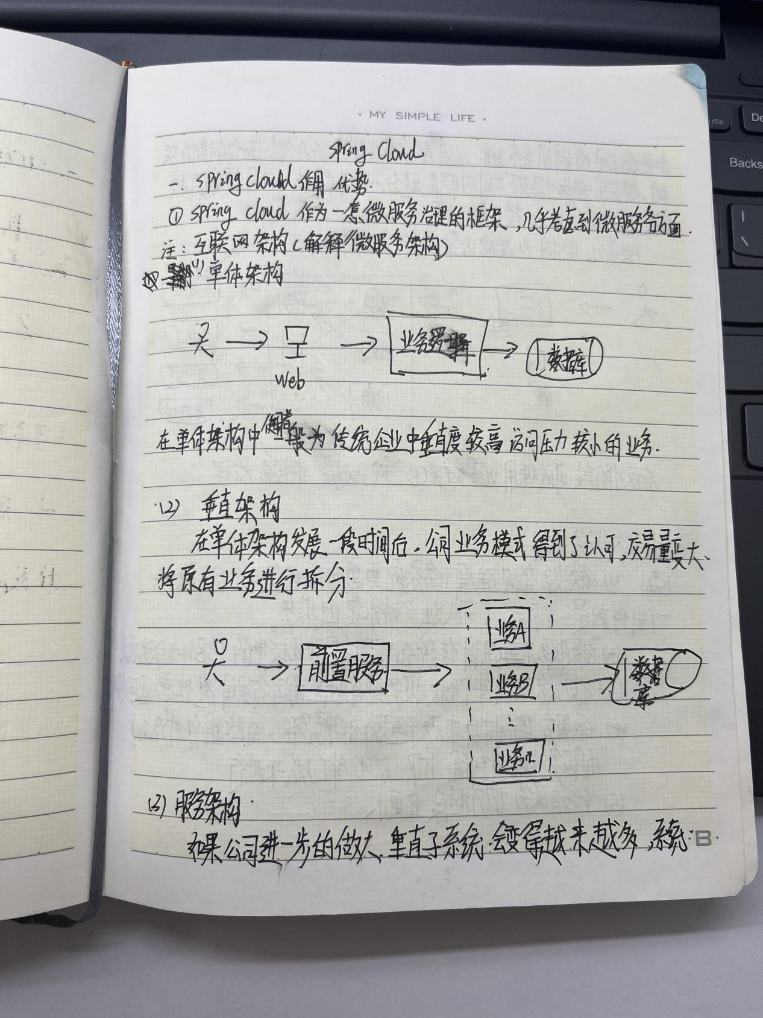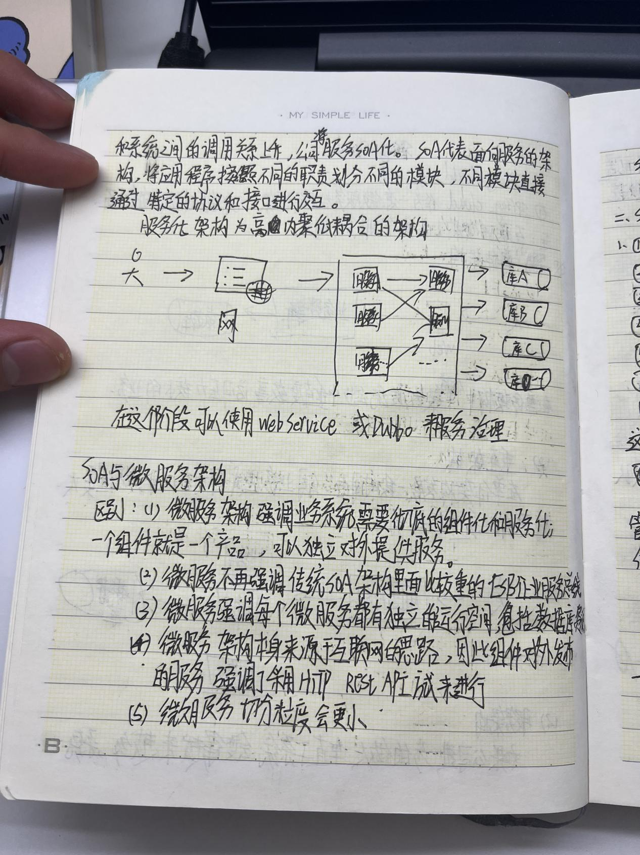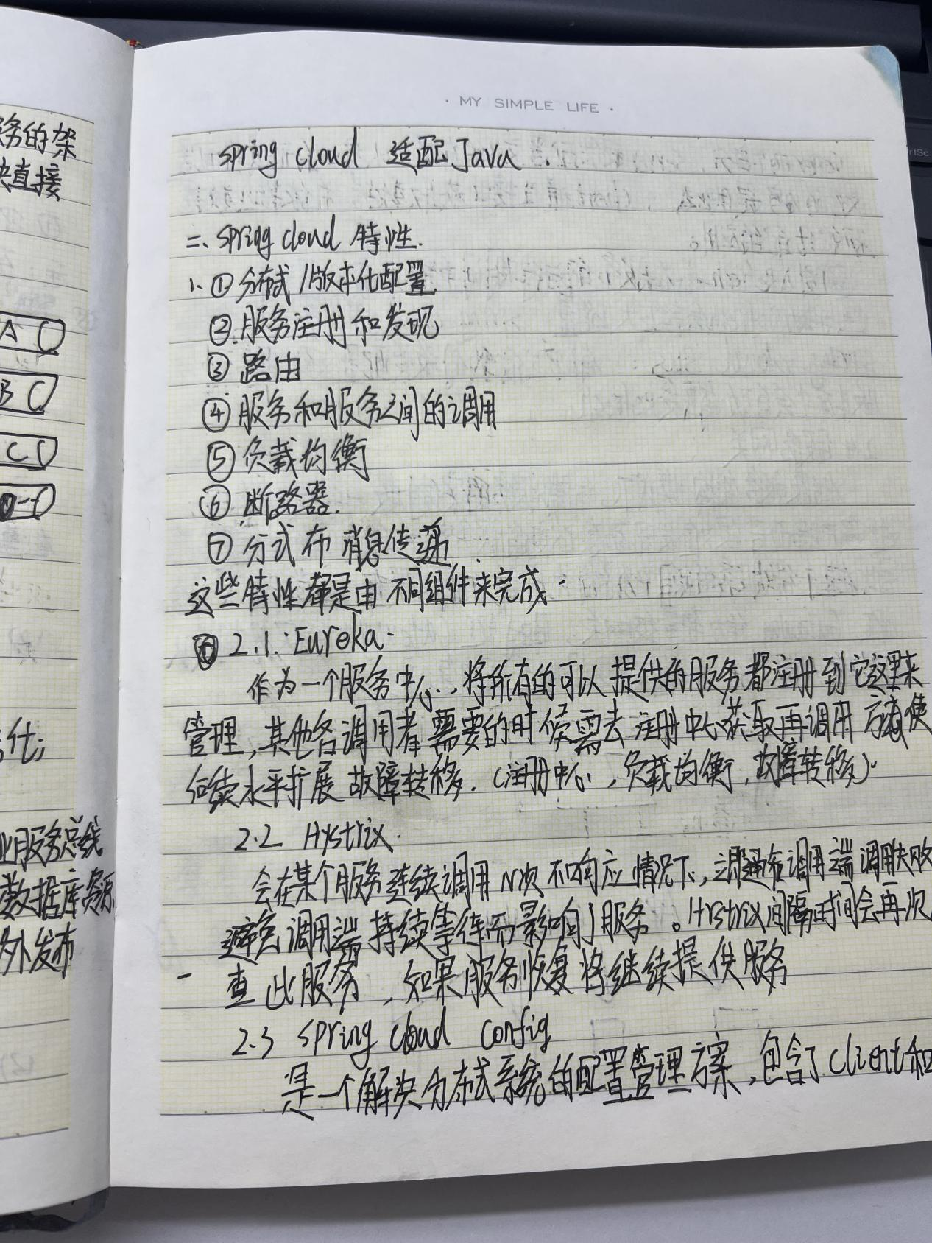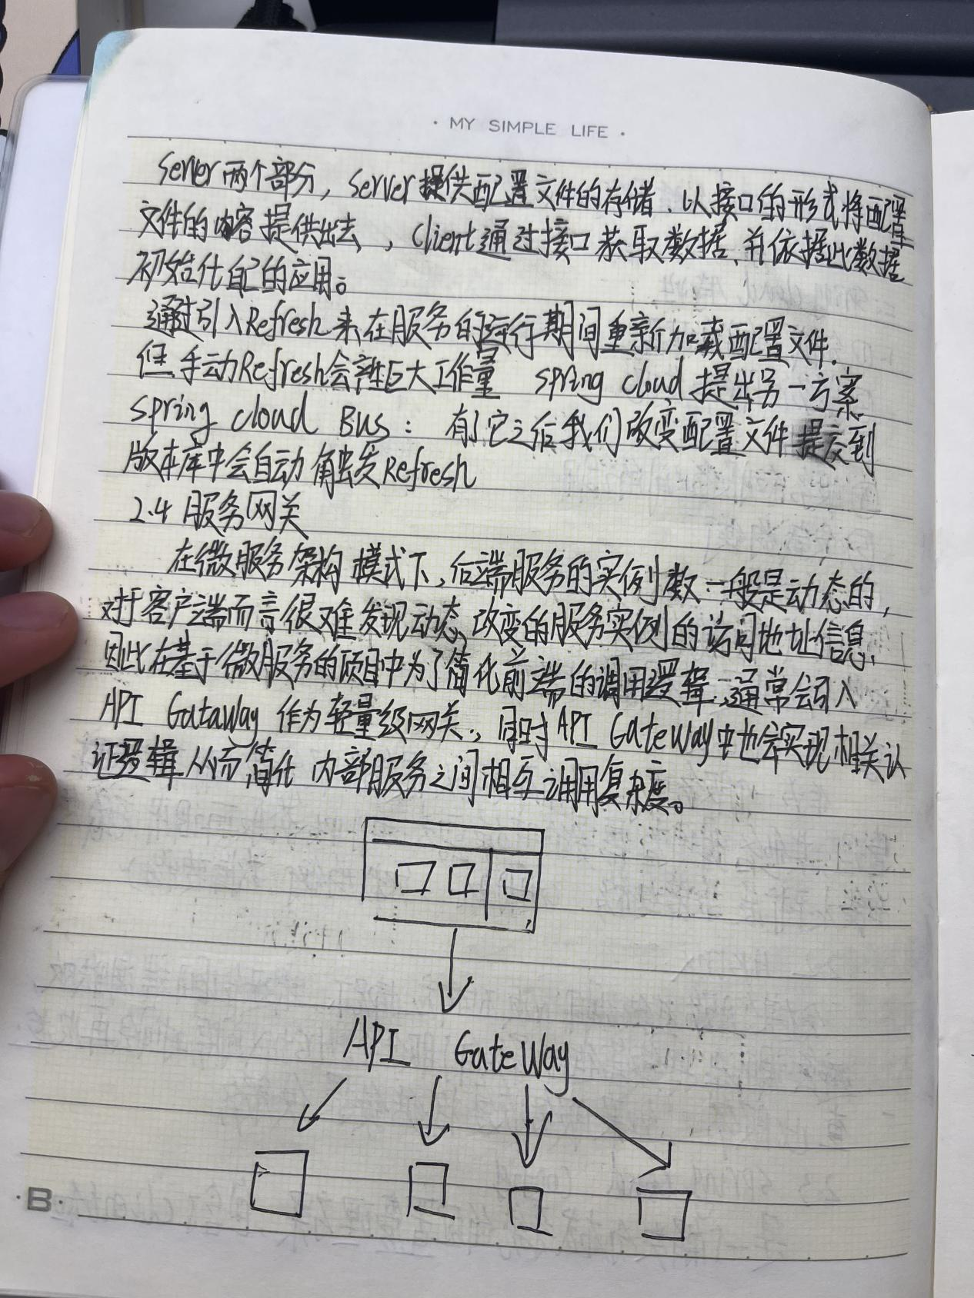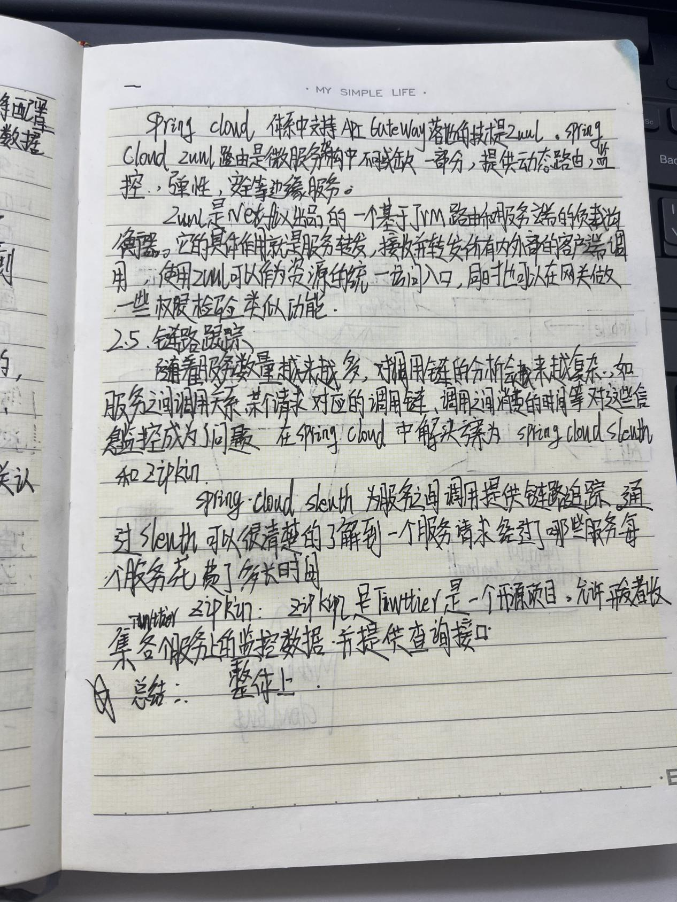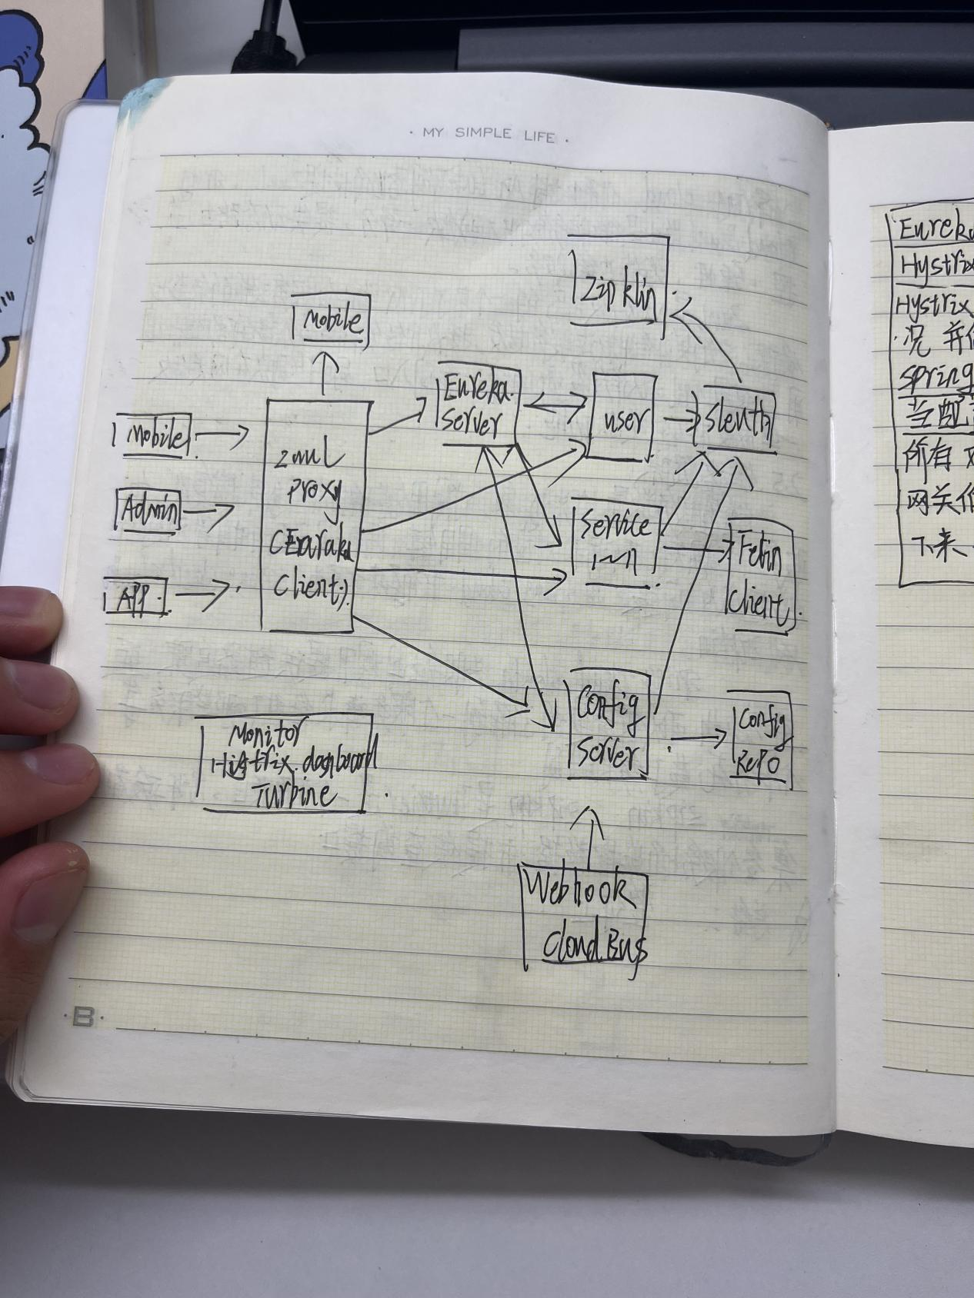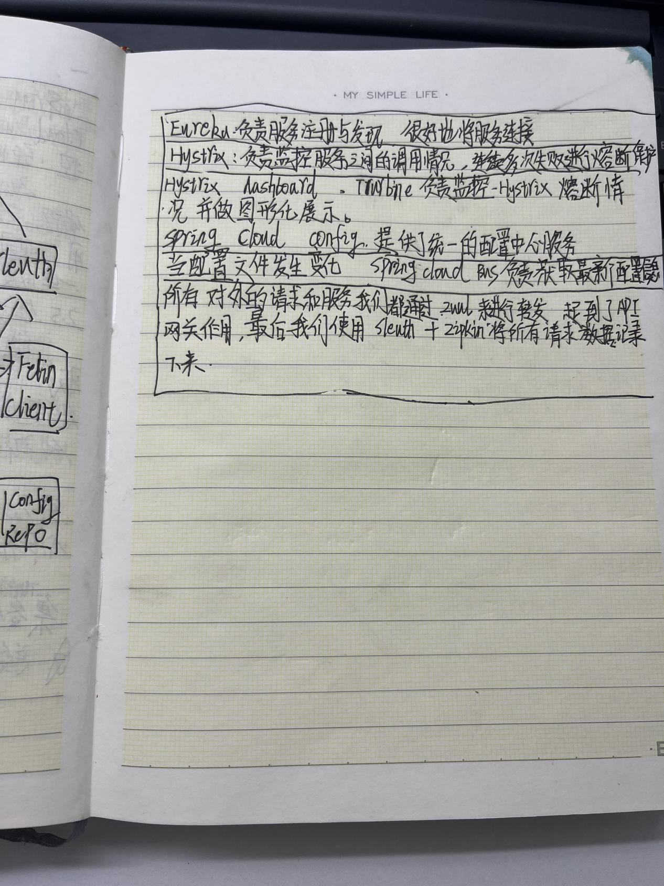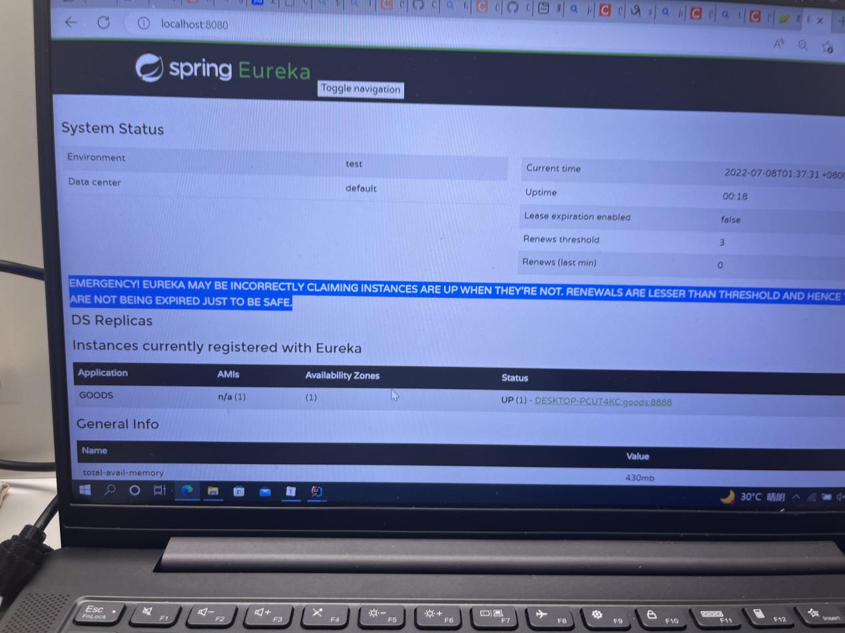

2 语言复习与学习

2.1 Java语言重点复习
Java语言复习了线程创建和集合相关知识
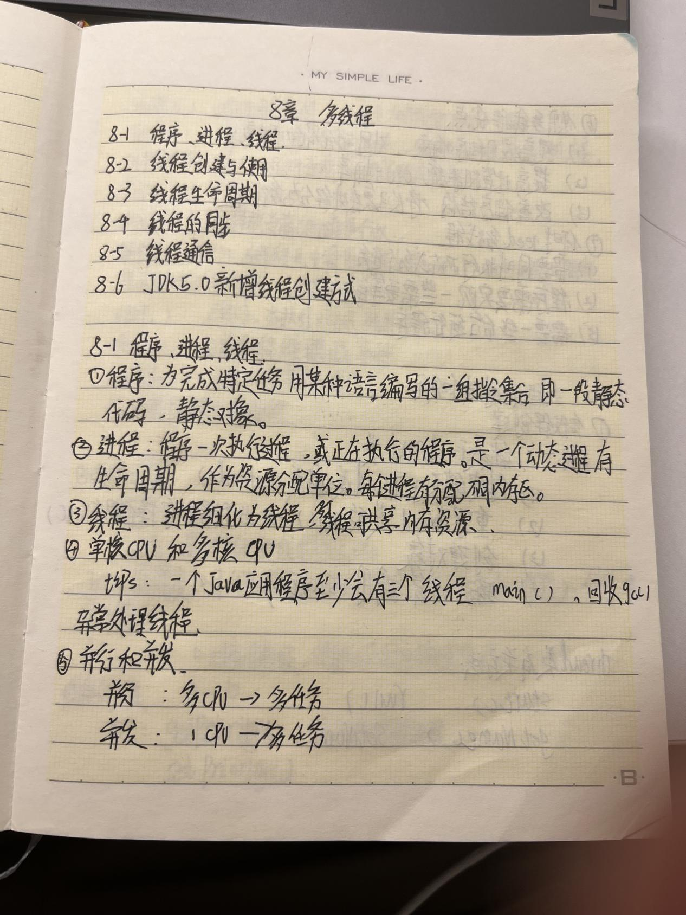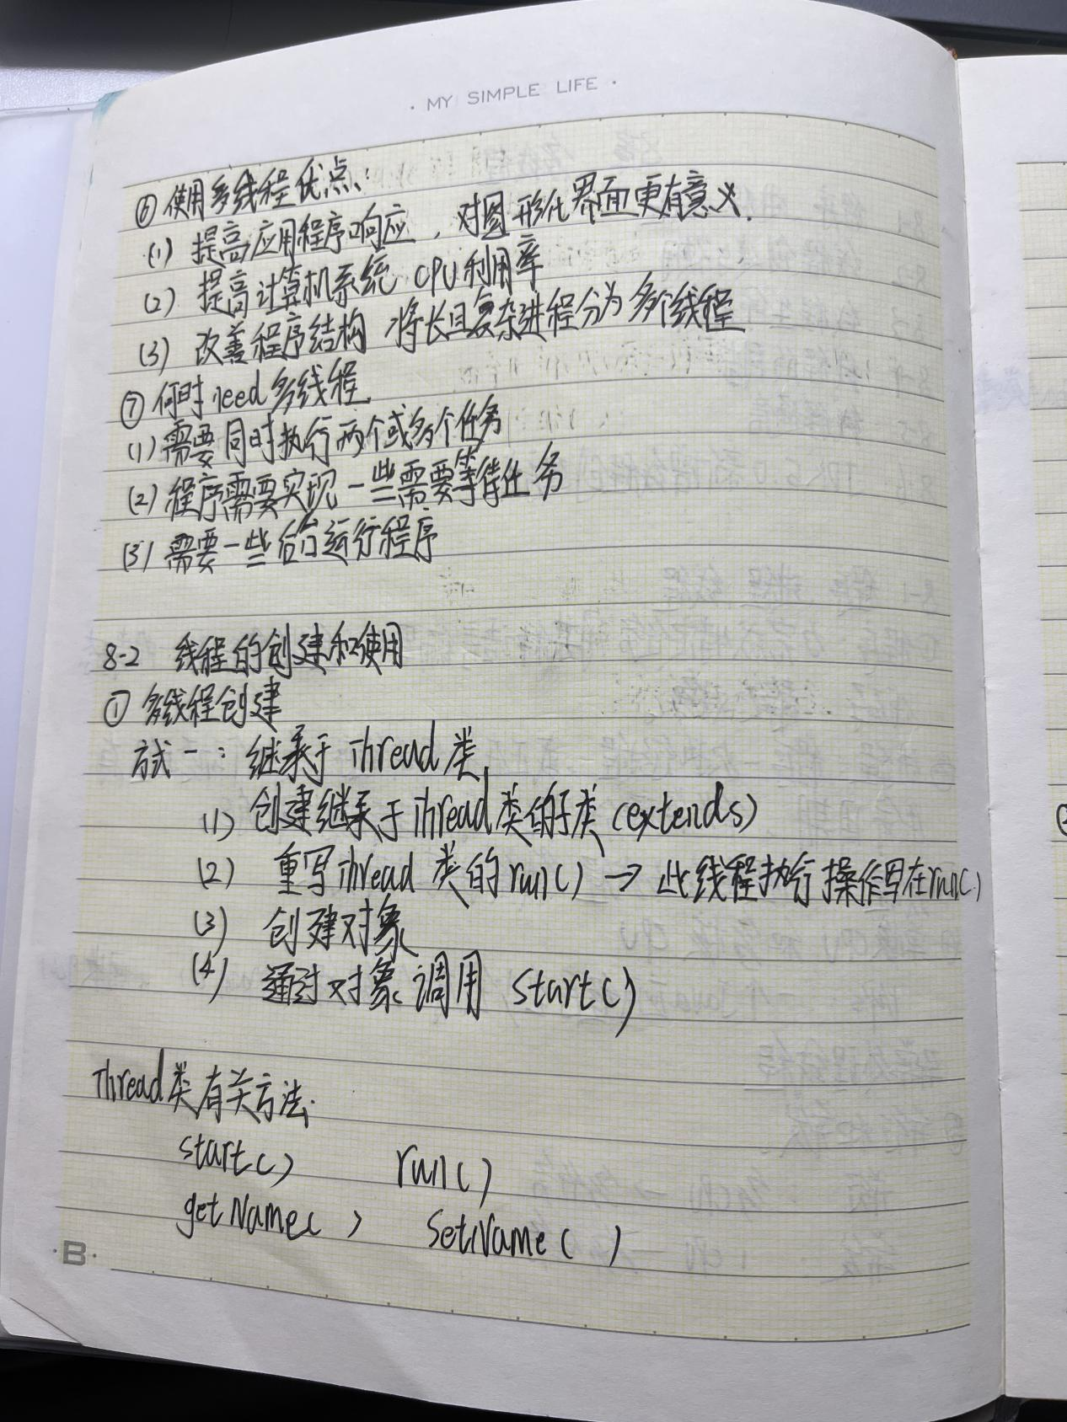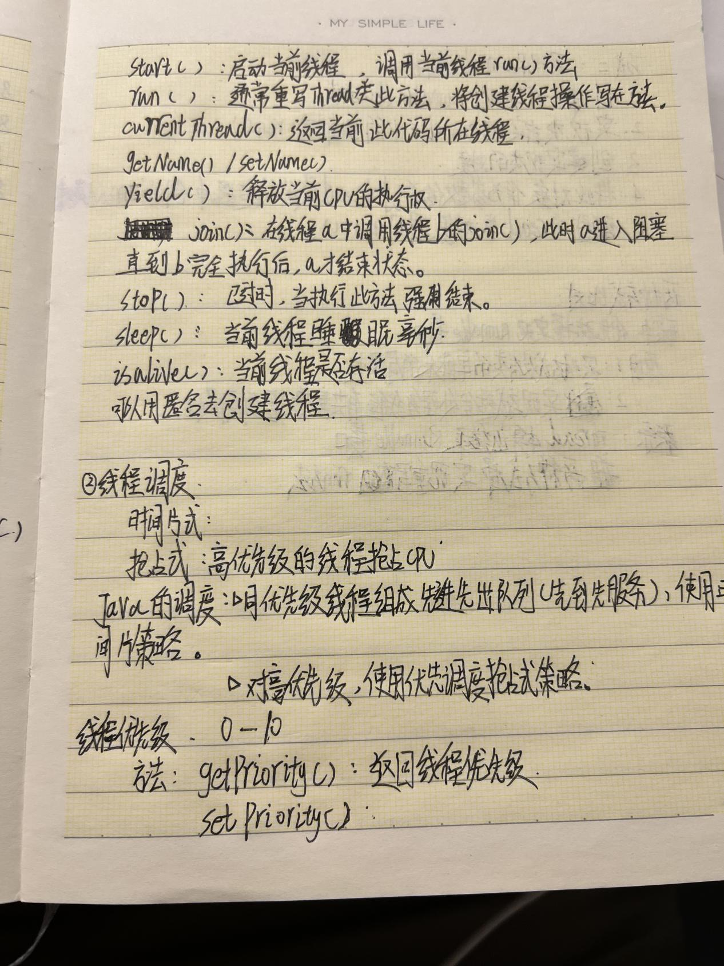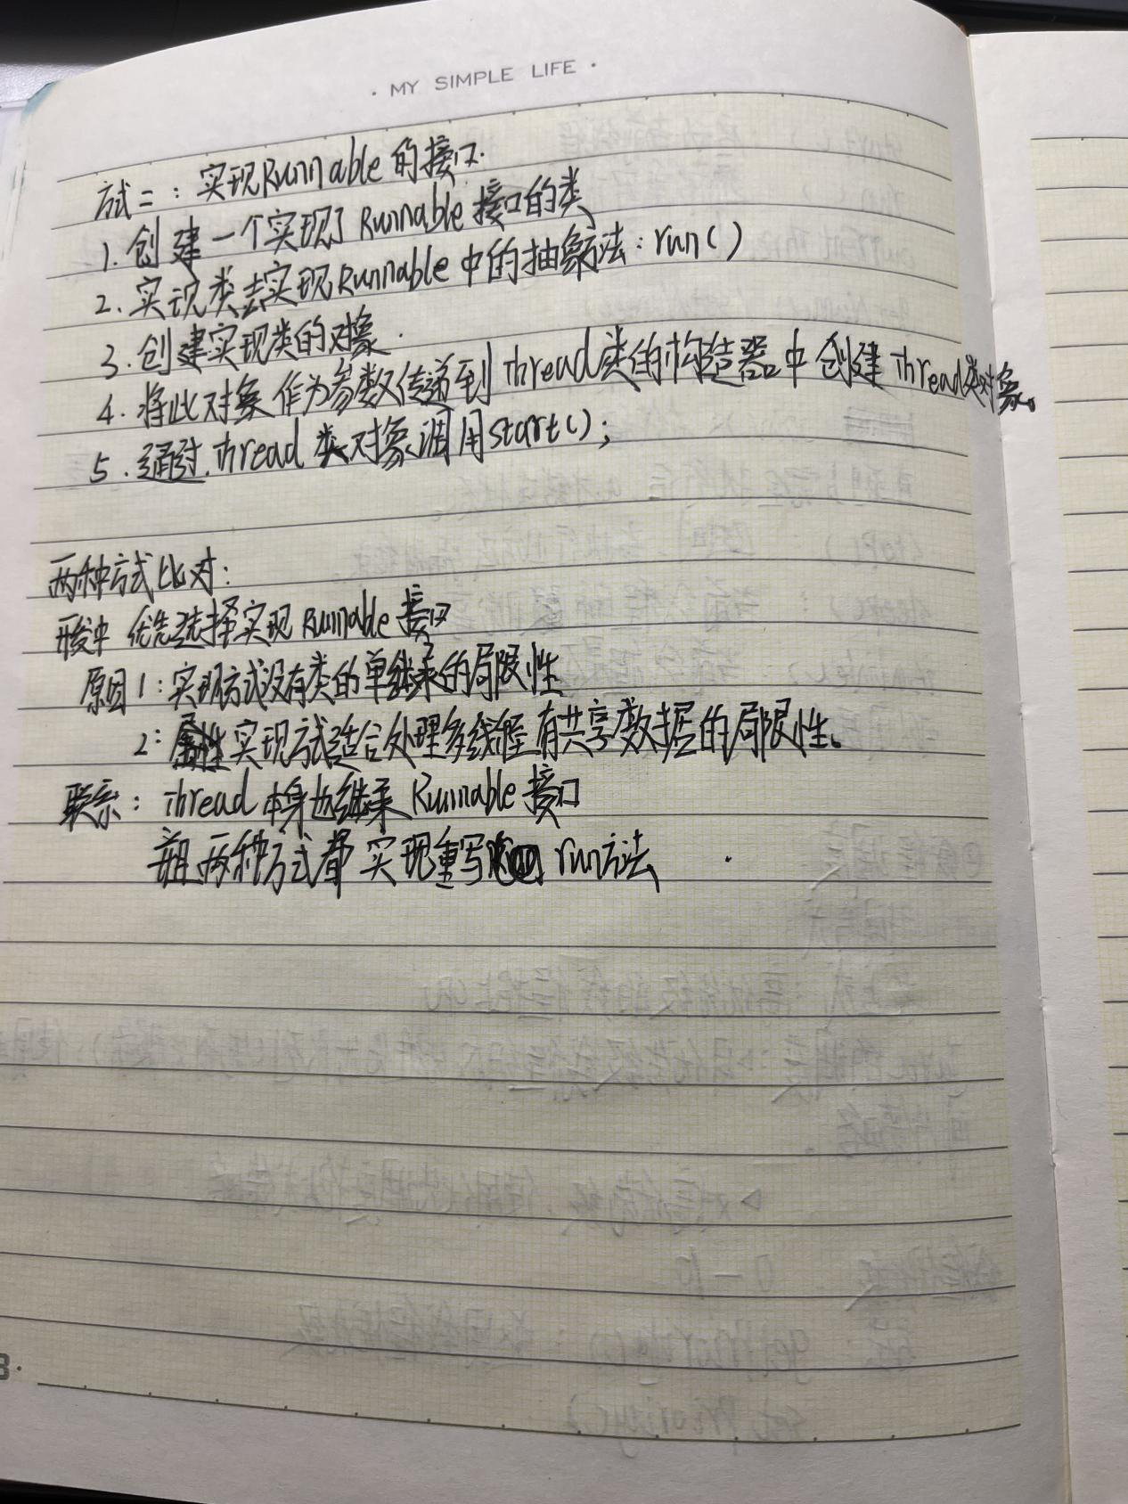

3 Github

3.1 Github学习、Git使用
之前并没有系统的使用github，进行了学习。下载了GIT，正在掌握用git对课题组的仓库进行周报的提交。

5 下周工作计划
本周计划进度较慢下周应该及时弥补追上进度

5.2专业研究方面
将Springboot和Springcloud进行较为全面的学习总结，开始了解其他框架内容。

5.3 语言方面
Java中线程和IO流相关问题学习完。

